1.福迪。2010 福迪 探索者6
估值过低
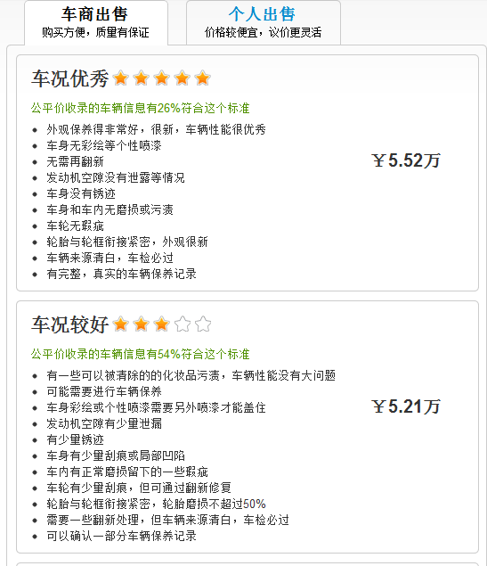
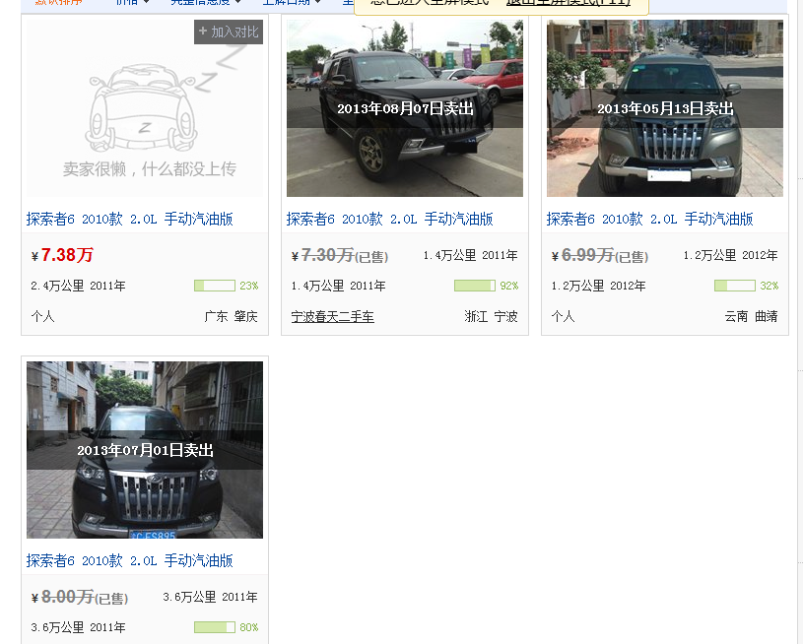
http://www.che168.com/china/fudi/tansuozhe6/s11025/

